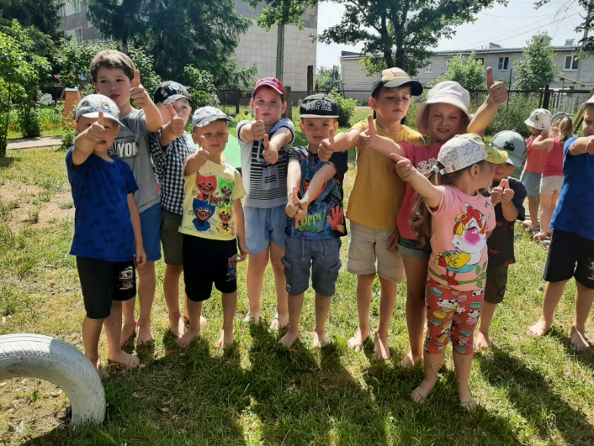Уважаемые родители!

Скоро лето самая долгожданная пора для детей!

Предлагаем вашему вниманию консультацию, которая поможет Вам организовать отдых ребенка с максимальной пользой для его здоровья.

«Как организовать летний отдых с ребенком».

Лето – особенный период в жизни ребенка, широко открывающий дверь в мир природы, дающий ребенку, при поддержке взрослых, уникальную возможность познания, новых открытий, созидания, общения. Лета, известного нам как время отпусков, ждут и дети, и взрослые. Взрослые имеют большой опыт летнего отдыха в городе и на даче, на берегу реки или моря. Маленькие дети, напротив, такого опыта не имеют и ждут повторения прошлого или новых идей от взрослых.

* Выбирая для ребенка место для летнего отдыха, следует учитывать особенности его здоровья, нервной системы. Ребенку дошкольного возраста лучше отдыхать в привычном климате – на природе в загородной местности. Можно пойти на речку, отправиться в луг за ягодами или совершить семейный поход в лес. Очень полезно для ребенка совершать недлительные прогулки в парк или сквер.
* Всеми силами отвлекайте ребенка от телевизора и компьютера, проводите все свободное время на свежем воздухе, катайтесь на велосипеде, самокате, роликах, играйте в футбол.
* Летом процессы роста у детей протекают наиболее интенсивно, в связи с чем повышается потребность в белке - основном пластическом материале. Кроме того, в жаркие дни организм ребенка теряет с потом значительное количество минеральных веществ и витаминов. Для покрытия этих дополнительных затрат требуется увеличение калорийности и пищевой ценности рациона
* Не забывайте, что одежда ребенка должна быть легкой, проветриваемой. Девочку - в свободное платьице, мальчика в - рубашку прямого покроя, шорты. Проверьте, не слишком ли тугая на них резинка, лучше продёрнуть её сзади. Обувь тоже нужна лёгкая и светлая, но обязательно с задником и плоским каблуком, по размеру. Лакированная обувь не для жаркого дня, она не пропускает воздух, нога в ней потеет. Панамка (косынка) удобной нужна ребёнку только на солнце, в тени пусть голова остаётся непокрытой.
* В жаркие летние дни загрязнение кожи происходит очень быстро, что приводит   к закупорке пор, через которые выделяются продукты распада, вредные для организма. Кроме того, вместе с пылью и грязью через кожу проникают в организм микробы, вызывающие различные заболевания. Прежде всего, следует следить за чистотой рук, так как ребёнок может грязными руками прикасаться к пище, занести на продукты возбудителей острых кишечных заболеваний. Вы получите приятные впечатления, организовав совместную подвижную
* Родители обязаны помнить, что солнце хорошо, но в меру! Самая большая

опасность – перегрев организма, солнечные ожоги, солнечный удар,

поскольку ребенок обладает менее совершенной терморегуляцией и кожа его очень нежна. Чем меньше возраст ребенка, тем он чувствительнее к действию жары и солнечных лучей. Загорать детям следует не под прямыми солнечными лучами, а в тени, лучше во время игр и в движении.

* Прекрасное закаливающее средство – купание. Место для купания должно быть неглубоким, ровным, с медленным течением. Прежде чем дать ребенку возможность самостоятельно войти в воду, необходимо убедиться в том, что в данном месте нет ям, глубокой тины, коряг, острых камней. Не допускайте переохлаждения ребенка при купании. В воде вместе с ребенком обязательно должен находиться взрослый.
* Летом необходимо обращать внимание на соблюдение питьевого режима. В жаркие дни значительно повышается потребность организма в жидкости, поэтому следует всегда иметь запас свежей кипяченой воды, отвара шиповника, несладкого компота или сока.
* Если вы решили заниматься со своим ребенком, помните, что эти занятия должны быть короткими и проводить их лучше в утренние часы. Ваша задача расширять кругозор детей, соединяя имеющиеся знания и жизненный опыт ребенка.

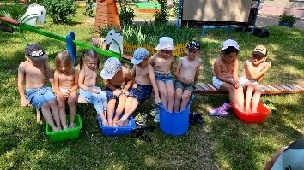Лето – это укрепление здоровья ребенка и от того как он отдохнет во многом зависит его здоровье весь следующий год.

